Etude : La place de la traite atlantique dans le commerce international.

- Exercice 1 : Compétence : C.1.Se repérer dans le temps (ordonner des faits les uns par rapport aux autres) / C.2. Se repérer dans l’espace.
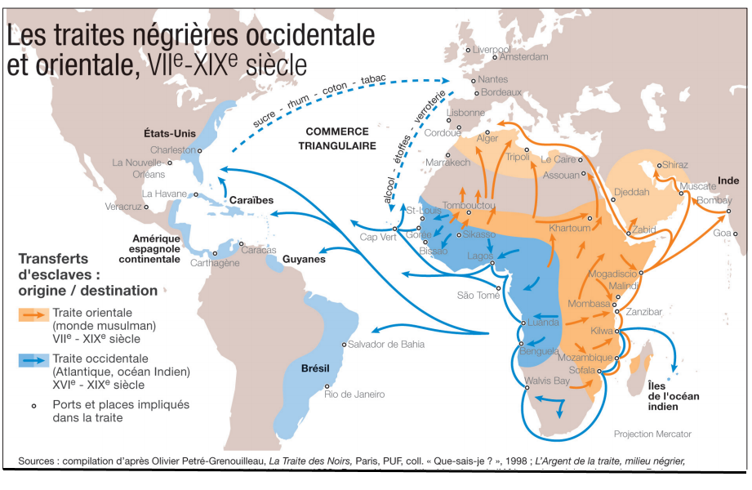
1/ Remplissez le tableau suivant à l’aide de la carte.
 | Dates/ périodes | Régions d’origine des esclaves | Lieux de transit | Destinations
Traite orientale
Traite atlantique
2/ Doc 4 p 27 : Citez dans l’ordre d’importance les 4 premiers pays trafiquants d’esclaves vers 1780. Pourquoi n’y a –t-il quasiment plus de trafic d’esclaves après 1851 ?....................................
…………………………………………………………………………………………………………………

- Exercice 2 : Analyser et comprendre des documents
C.5.3. Extraire des informations pour répondre à une question sur plusieurs documents, les classer, les hiérarchiser.
C.6.3 Connaître les caractéristiques d’un récit historique.
Né vers 1745 dans l’actuel Nigéria, Olaudah Equiano devient esclave à 10 ans. Vendu à différents maitres en Afrique, puis esclave à la Barbade, il est acheté par un officier anglais qui le ramène en Angleterre. Il sera affranchi et écrira ses Mémoires, publiées en 1789.

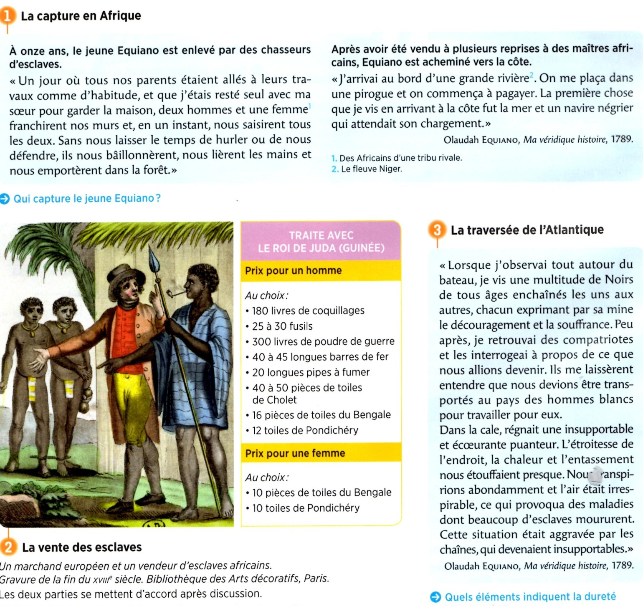
1/ Doc 1 : Qui capture le jeune Equiano ? ………………………………………………………………..
Comment se rend-t-il sur la côte africaine ?.......................................................................................
2/ Doc 2 : Qui achète les esclaves ? Avec quels moyens de paiement ?...........................................
…………………………………………………………………………………………………………………..
…………………………………………………………………………………………………………………..
3/ Doc 2 p 22 : Quel examen doivent subir les esclaves avant d’être achetés ? Pourquoi ?
…………………………………………………………………………………………………………………..
…………………………………………………………………………………………………………………..
…………………………………………………………………………………………………………………..
ZOOM : Extrait vidéo : « L’identité au cœur de la question noire », l’île de Gorée au Sénégal.
4/ Doc 3 : Soulignez dans le texte les éléments qui indiquent la dureté du voyage.
5/ Doc 5 p 23 : Complétez le tableau suivant à l’aide du document :
Nombre et sexe des esclaves | Pays d’origine des esclaves | Lieu et date de la vente
Synthèse : C.6.2 : S’exprimer à l’oral
A l’oral, je raconte la capture, le trajet et l’arrivée d’Equinao.

- EN PLUS ++ : Lire les documents p 24/25 et décrivez les conditions de vie et de travail des esclaves dans une plantation d’Amérique.

